ĐẠI HỌC QUỐC GIA HÀ NỘI

TRƯỜNG ĐẠI HỌC CÔNG NGHỆ



Database Design

Hệ thống quản lý tạp chí mã nguồn mở

Open Journal System (OJS)

Bộ môn : Phân tích và thiết kế hướng đối tượng

|  |  |
| --- | --- |
| **Giảng viên:** | **Đặng Đức Hạnh** |
|  | **Trần Mạnh Cường** |

|  |  |
| --- | --- |
| **Nhóm thực hiện:** |  |
| Nguyễn Đức Quyền | 21020388 |
| Phạm Xuân Trường | 21020417 |
| Nguyễn Viết Tú | 21020092 |
| Dương Đình Mạnh | 21020350 |
| Nguyễn Trọng Bảo Hưng | 21020333 |
| Hoàng Minh Quân | 21020272 |

|  |  |  |
| --- | --- | --- |
| **Từ điển thuật ngữ** | | |
| STT | Thuật ngữ | Dịch |

|  |  |  |
| --- | --- | --- |
| **Từ điển từ viết tắt** | | |
| STT | Từ viết tắt | Viết đầy đủ |
| 1 | OJS | Open Journal System |
| 2 | PKP | Public Knowledge Project |

Mục Lục

Lời nói đầu 1

1. Giới thiệu 2

1.1. Mục đích 2

1.2. Đối tượng báo cáo và đề xuất cách đọc 2

1.3. Phạm vi dự án 2

1.4. Tài liệu tham khảo 3

2. Database Relational Structure 3

3. Mô tả 3

Lịch sử sửa đổi

|  |  |  |  |
| --- | --- | --- | --- |
| Họ tên | Thời gian | Lý do sửa đổi | Phiên bản |
| Phạm Xuân Trường |  | Khởi tạo tài liệu | 1.0 |
| Nguyễn Đức Quyền | 24/3/2024 | chỉnh format trang | 1 |

Lời nói đầu

Hệ thống OJS được phát hành lần đầu tiên vào năm 2002 với tư cách là một sáng kiến nghiên cứu và phát triển của PKP ( Dự án Tri thức Công cộng) của Trường Đại học British Columbia. Hiện tại, phần mềm tiếp tục được phát triển dưới sự đồng bảo trợ của PKP Đại học British Columbia cùng với Trung tâm Nghiên cứu Xuất bản Canada và Thư viện đại học Simon Fraser. Năm 2016, OJS được phát hành với phiên bản 3.0 hoàn toàn mới, với bản vá về lỗ hổng bảo mật và giao diện hướng người dùng.

OJS là một hệ thống quản lý, xuất bản website và Tạp chí. Phần mềm bao quát tất cả các khía cạnh để xuất bản một Tạp chí trực tuyến, từ việc thiết lập một website Tạp chí tới các tác vụ vận hành như quá trình nộp bài của tác giả, phản biện chuyên gia, biên tập, xuất bản, lưu kho và lập chỉ mục cho Tạp chí. OJS giúp phân quyền người dùng trong một tổ chức, theo dõi công việc của biên tập viên, tùy chỉnh tính năng cho trang web tạp chí. Một phiên bản cài đặt OJS có thể hỗ trợ hoạt động của nhiều tạp chí.

OJS đang được sử dụng trong các tổ chức nghiên cứu, viện hàn lâm, tổ chức giáo dục,... Giúp lưu trữ các bài báo nghiên cứu và xuất bản tạp chí trực tuyến. Nhờ thế mà thời gian so với các công đoạn thủ công ngày càng rõ rệt.

*Tóm tắt : Trong báo cáo này, nhóm trình bày và phân tích các chức năng của hệ thống quản lý Tạp chí mở OJS (Open Journal System). Các quá trình để đăng bài lên trang web, từ khâu nhận bài, phản biện, biên tập cho tới xuất bản. Các thao tác và tính năng mới trên phiên bản OJS 3.0.*

# Giới thiệu

## Mục đích

Đây là bài báo cáo nằm trong học phần Phân tích và thiết kế hướng đối tượng về Database Design (Thiết kế cơ sở dữ liệu) cho Hệ thống Tạp chí Mở OJS (Open Journal System).

Tài liệu này cung cấp một cái nhìn tổng quan về hệ thống OJS, về cách hệ thống tổ chức các đối tượng. Cách các đối tượng được quan hệ với nhau.

## Đối tượng báo cáo và đề xuất cách đọc

Các đối tượng cho bài báo cáo:

1. Người phát triển: Ngươi phụ trách phát triển hệ thống, cải thiện các chức năng còn hạn chế.
2. Người phụ trách: Người phụ trách cài đặt và quản lý các trang web tạp chí cho tổ chức nhất định. Đảm nhiệm tìm hiểu và nâng cấp khi có các phiên bản cài đặt mới của OJS
3. Người sử dụng: Người dùng trang web để viết tạp chí, phản biện và xuất bản.
4. Người viết tài liệu trong tương lai.

Nội dung của báo cáo gồm phần:

1. Mô tả cơ sở dữ liệu.

## Phạm vi dự án

Hệ thống Tạp chí Mở hay Open Journal Systems (OJS) là phần mềm nguồn mở được [Dự án Tri thức Công cộng](https://pkp.sfu.ca/) phát triển để xuất bản và quản lý các tạp chí học thuật.

Hệ thống OJS sẽ được triển khai trên nền tảng web và có thể truy cập từ các thiết bị thông minh khác nhau như máy tính, máy tính bảng và điện thoại thông minh. Người dùng cuối của hệ thống bao gồm:

* Tác giả: Các nhà nghiên cứu, học giả nộp bài viết cho các tạp chí.
* Biên tập viên: Đội ngũ biên tập viên quản lý quy trình đánh giá và xuất bản bài viết.
* Quản lý tạp chí: Quản lý và điều hành các tạp chí trong hệ thống.
* Người đọc: Cộng đồng học thuật truy cập và đọc nội dung tạp chí.

## Tài liệu tham khảo

[1] Mã nguồn của hệ thống: <https://github.com/pkp/ojs>.

[2] Website Open Journal System: <https://openjournalsystems.com/ojs-3-user-guide>.

# Database Relational Structure

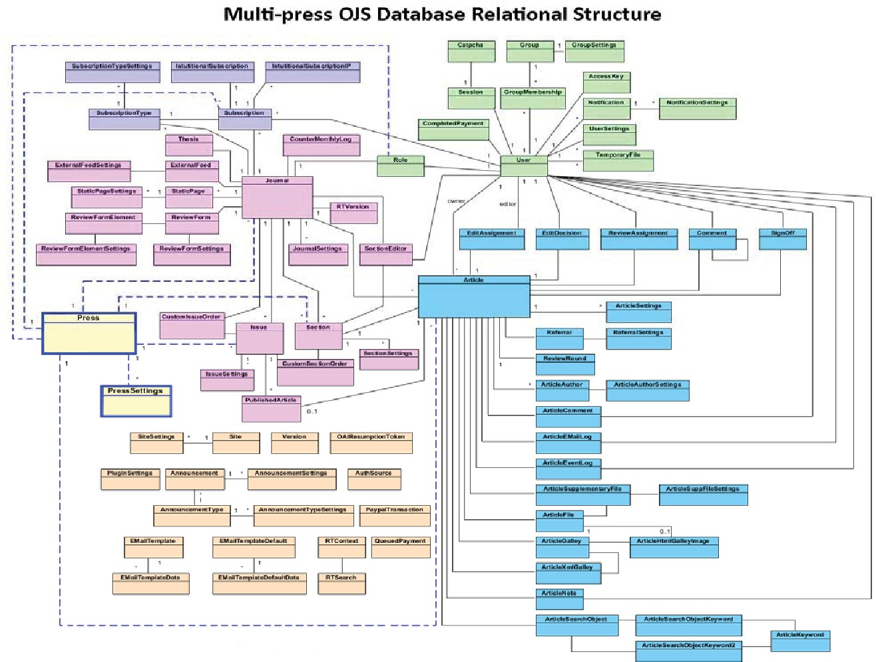

Hình ‑: Bảng mối quan hệ cơ sở dữ liệu

# Mô tả

1. **User:** Một tài khoản của người dùng sẽ bao gồm các tính năng như thông báo, thành viên nhóm, tên định danh của tài khoản đó. Ứng với mỗi tài khoản sẽ có các chức vụ riêng để đăng nhập vào một tạp chí. Phần chức năng đăng nhập tạp chí và chỉnh sửa.
2. **Subcription:** Cho phép người dùng đăng ký tạp chí.
3. Journals: Một bài tạp chí cho phép nhiều user đăng nhập đến, lưu đường link của trang tạp chí và các phần chỉnh sửa.
4. **Article:** Mỗi đánh giá, nhận xét bao gồm có edit assignment, edit decision, review assignment, comment.
5. **Announcements:** Lưu phần công bố tạp chí.
6. **Press:** Xuất bản và cài đặt cho phiên xuân bản.